22 El Río Jordán

El nombre Jordán (Yarden, en hebreo) deriva de la raíz yarad (descender), de ahí que la expresión ha-yarden, equivaldría a "el que desciende", desde las faldas del Hermón, el monte más alto del Medio Oriente, hasta las profundidades del mar Muerto, que es el punto más bajo de la tierra

El Jordán es el río bíblico por excelencia. Está citado 177 veces en el Antiguo Testamento y 15 en el Nuevo Testamento. En el pasado fue el límite natural de Israel y de Judá por el este, a pesar de quedar al otro lado las tribus de Rubén, Gad y una parte de Manasés.

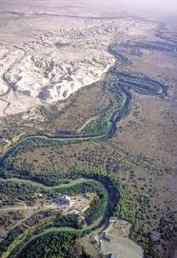

Siempre ha sido el punto de referencia de los territorios pegados a su cauce, con los nombres de Jordania, Transjordania o Cisjordania. Es río sagrado porque por él pasaron los antiguos Patriarcas Abrahán y Jacob con sus familias y rebaños viniendo de Caldea.

Más tarde lo hicieron los rescatados de Egipto bajo el caudillaje de Moisés, y de Josué después. Este fue quien les hizo pasar el río. A este hecho en particular se le dio tanto realce en la antigua literatura bíblica, que impactó profundamente en la mentalidad hebrea.

También los antiguos Padres y escritores de la Iglesia cristiana quedaron fascinados en cierto modo, viendo en el paso del Jordán del pueblo hebreo un símbolo del Bautismo cristiano. Y si los hebreos desarrollaron más tarde toda una liturgia en torno al hecho del paso del río, el cristianismo lo recuerda cada año en la liturgia bautismal de la Vigilia de Pascua. Es evidente que en la teología del antiguo Israel el paso del Jordán significó el antes y el después de su historia antigua.
De ahí la importancia que se da al hecho en la narración y en la reflexión posterior.

«Cuando el pueblo partió de sus tiendas para pasar el Jordán, los sacerdotes llevaban el arca de la alianza a la cabeza del pueblo. Y tan pronto como los que llevaban el arca llegaron al Jordán, y los pies de los sacerdotes que llevaban el arca tocaron el borde de las aguas, --- el Jordán baja crecido hasta los bordes durante el tiempo de la siega ---, las aguas que bajaban de arriba se detuvieron y formaron un solo bloque a gran distancia, en Adam, la ciudad que está al lado de Sartán, mientras que las que bajaban hacia el mar de la Aravá, o mar de la Sal, se separaron por completo, y el pueblo pasó frente a Jericó.
Los sacerdotes que llevaban el arca de la alianza de Yahvé, se mantuvieron a pie firme, en seco, en medio del Jordán, mientras que todo Israel pasaba en seco, hasta que toda la gente acabó de pasar el Jordán» (Jos 3, 14 - 17).

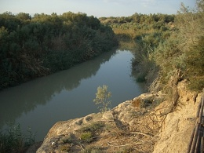
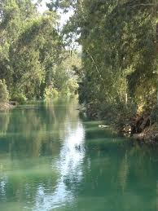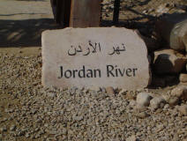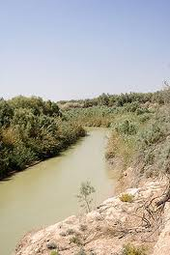

Por otra parte, el paso del Jordán quedó en la tradición hebrea como el cumplimiento de la promesa hecha por Yahvé a Abrahán, Isaac y Jacob de darles una tierra, lo que significó el paso del nomadismo a la sedentarización.

Pero también es un instrumento de purificación y limpieza como en el caso de Naamán, el sirio, que, después de lavarse siete veces por el mandato del profeta Eliseo, recobró su salud viéndose libre de la lepra. Este es también el valor simbólico que tiene en el Nuevo Testamento. Juan bautizando en el Jordán, invitaba a la purificación, o conversión interior, simbolizada en el lavado por el agua en el Jordán.

"Acudía a él Jerusalén, toda Judea, y todos los de Jerusalén eran bautizados por él en el río Jordán» (Mc. 1,5).

El mismo Jesús vino de Galilea al Jordán, donde Juan, para ser bautizado por él (Mt 3, 13). Después, el mismo Jesús bautizaría allí, o sus dicípulos, yéndose Juan hacia el norte, a Ainón, cerca de Salim, donde había mucho agua. Fue, pues, junto al río Jordán donde sonó por primera vez la voz tronante de Juan, que invitaba a la conversión para recibir al Mesías.

Y donde el mismo Jesús fue consagrado para su misión.

«Este es mi Hijo amado, en quien me complazco.»

Todavía hoy son muchos los que vienen o son traídos al río Jordán para ser bautizados en recuerdo del Bautismo de Jesús. Otros recogen con devoción el agua para bautizar a los recién nacidos en sus lugares de origen.

Desde el punto de vista geológico, la depresión del Jordán constituye un fenómeno único. Tanto la Palestina como los países o regiones vecinas sirvieron de lecho a un mar durante el período del Eoceno, emergiendo después gradualmente con la formación de sus montañas durante el Mioceno. Fue durante la segunda parte de este período cuando, por la acumulación de depósitos de caliza, se produjo la fisura del valle del Jordán, del mar Muerto y del Aravá, arrancando desde el Líbano y llegando hasta los lagos de Tanganica.

Fuente del Jordán. Pero vengamos a su cuna, para relatar después su corta vida siguiendo las tres etapas de su recorrido. Los romanos lo personificaron, como hicieron con el Tíber, el Nilo y otros ríos importantes. Personaron el Jordán en una figura nacida en los montes y la dejaron grabada e el Arco de Tito, en Roma, según el comentario de J.P. Bellori y J,J Rubcisi. Es la figura de un anciano con barba, regulando el agua que sale debajo de su figura. El anciano está recostado sobre una especie de angarillas sostenidas por tres jóvenes de sólida musculatura, que probablemente representan las tres fuentes más caudalosas de que se nutre el río Jordán: Jasbani, la más septentrional, hoy en territorio de Líbano; Ledan, la más abundante, en territorio de lsrael, junto a Tell-el-Qadi; y finalmente Peneas, en territorio de Siria ocupado hoy por lsrael. Todas ellas nacen en la base del monte Hermon, --- el anciano de blanca cabellera --- como le conoce la tradición árabe a causa de sus nieves perpetuas.

La más conocida y visitada de estas fuentes es la de Paneas, a 329 m. de altura, que recibe el nombre del dios Pan, venerado, junto con las Ninfas, por griegos y romanos. Montaña, caverna y fuente son llamadas Paneíon por el historiador Josefo, reservando el nombre de Paneas para la ciudad y el distrito

Hasta hace pocos años, todas las fuentes, tras un recorrido en solitario más o menos largo, confluían en el más pequeño de los tres lagos que quedaron en el valle al pasar el período glacial, el Hule, llamado lago Semeconitis por Josefo, de no más de 6 km. de largo y algo menos de ancho. Era de forma triangular y tenía de 3 a 5 mts de profundo. Los judíos lo desecaron para sanear la zona pantanosa infestada de mosquitos y otros insectos, convirtiendo su suelo en terreno de cultivo, con perjuicio, eso sí, de la flora y la fauna, ricas en papiro y en aves, respectivamente. Era aquí, a 2 m. sobre el nivel del mar, donde comenzaba el curso del alto Jordán.

Curso abajo, el río pasa bajo los arcos del puente de las "Hijas de Jacob", construido en el s. XV, que une la Galilea con el Golán. Junto al puente se hallaron restos humanos y de un elefante, de 150.000 años de antigüedad. Pasado el puente, el abundante caudal de agua
se precipita en un cauce angosto con un desnivel de 200 m. en sólo 10 km. Al bajar al llano, no lejos de las ruinas de la ciudad romana de Betsaída Julias, la corriente recobra el sosiego y a la entrada del lago de Genesaret, apenas pasado el puente Arík, forma un estuario.

Es en esta zona donde se piensa que pudo estar la Bet-Saida, patria de Pedro y Andrés, si es que no es la Betsaida Julias.

El paisaje cambia casi repentinamente. El lago de Genesaret no es más que un ensachamiento del río hasta alcanzar una superficie de 166 km2, a - 210 m.

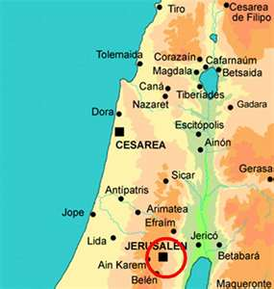
Jordán a la entrada del Lago

LAGO DE GENESARET.

Rebasado el nivel de la fosa de Genesareth, el agua se abre paso por la punta sur, en dirección oeste para enderezar luego su curso hacia el sur. Antiguamente la salida era medio km, más arriba, bordeando el lado norte de Tel Beit Yerak. Aquí da comienzo el último tramo del río Jordán, el Bajo Jordán.

La distancia en línea recta hasta el mar Muerto es de 104 kilometros, pero el recorrido real del cauce sobrepasa los 300 kilómetros, ya que el agua se desliza perezosamente formando infinidad de meandros a lo largo del valle. Ello es debido al escaso desnivel del terreno, inferior a 200 metros bajo el nivel del mar. Al Sur del pequeño lago esta el cruce de Tzemah, que recuerda un poblado árabe desaparecido a raíz de la confrontación israelí en 1948. Se toma la dirección sur, hacia Betseán, continuando por la nacional 90. En los primeros treinta kilómetros de recorrido la vista gozara contemplando los verdes cultivos de esta zona rica en agua, pertenecientes al kibbutz Degarria.

A 2,5 km. una carretera secundaria por la izquierda conduce a las instalaciones agrícolas de Masada y Saar Hagolán. En este último kibbutz puede visitarse un interesante museo prehistórico, en el que se recogen particularmente muestras y útiles de sílex de la antigua cultura yarmukiense, cuyos restos más antiguos se han datado de 6.500 años a C. y revelan la existencia allí de una primitiva sociedad agrícola.

Algunos kilómetros más abajo, a la altura del puente que cruza el río, sale una carretera por la derecha que conduce a Menahemiya, instalado el año 1902 en el lugar de un poblado árabe llamado Melhamia (= madre del calor).

Hacia el km. 6 la carretera cruza el río Jordán, que puede verse poco después, a la izquierda, en uno de sus meandros, el más próximo a la carretera en todo el recorrido.

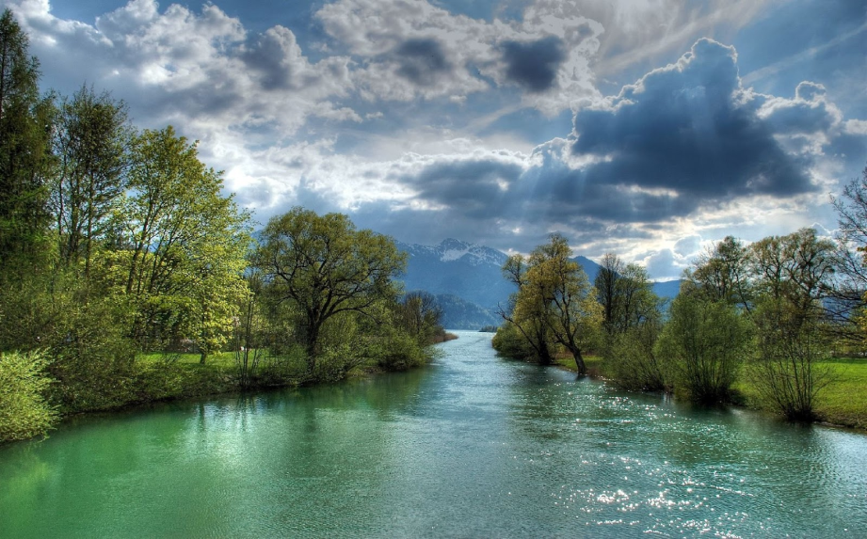

Y 2 kmts. más adelante está la unión del río Yarrmuk con el Jordán, por la margen izquierda de éste. En la situación política actual, su cauce fija la línea fronteriza entre Jordania y Siria, en su curso alto, y entre Jordania e Israel en el último tramo de su recorrido. El Yarmuk fue la puerta de entrada del Islam en Palestina, al ser derrotado aquí el ejercito bizantino por los árabes el año 636 d. C. De sus aguas se sirve Jordania hoy para regar la margen izquierda del valle, cada día más floreciente.

Apenas pasado el kibutz Gesher, en un lugar cercano fueron hallados por una misión arqueológica francesa, dirigida por J. Perrot, los restos de una gran construcción circular contemporánea del período precerámico de Jericó; es decir, de unos nueve mil años de antigüedad.

Tres kilómetros al sur de Gesher, una carretera secundaria, a la derecha, posibilita la subida hasta lo alto de la meseta y permite aproximarse hasta las ruinas del castillo cruzado de Belvoir, construido por Foulques de Anjou en 1130. El nombre se lo dieron los caballeros hospitalarios. También tiene entrada desde la carretera de Betseán a Afula.

Los árabes conocen el lugar con el nombre Kokab al-Hawa (estrella del viento), y los judíos, que lo han reconstruido y transformado en parque nacional, lo llaman Konkav Ayarden (estrella del Jordán). La fortaleza controlaba el camino de Jericó a Tiberias. Conquistada por Saladino en 1189, fue de nuevo recuperada por los Cruzados, que la mantuvieron de 1241 a 1266. Finalmente fue completamente destruida por los musulmanes en 1277. Desde la fortaleza se contempla una espléndida vista del valle del Jordán, particularmente en días claros, que son pocos a lo largo del año

El Yarmuk crecido cerca del Jordán

BETSEAN (= "Casa de la diosa de las serpientes"), Beisán es localidad a 26 km. al sur del lago Genesaret, y a 131 m. bajo el nivel mar. Tiene unos 15.000 hab., judíos inmigrantes, venidos principalmente de países orientales. Se encuentra en medio de una de las regiones más fértiles de toda Palestina. Ya en el Talmud se recuerda el siguiente proverbio: "Si el paraíso se encuentra en Palestina, la puerta es Betseán». Esta fertilidad se debe a la multitud de manantiales que brotan en la zona y al clima templado, y caluroso en verano.

Su origen se pierde en el período Calcolítico. Su situación estratégica en una de las vías de comunicación entre Egipto y Siria fue una razón más de la prosperidad que gozó en largas etapas de su historia. De su época histórica sólo nos quedan una gran colina, llamada Tell el Hosa, de 65 m. de altura, y los resultados de las excavaciones realizadas por un equipo del "Museo Universitario de Pensilvania" (1921-1923).

La colina está formada por 18 estratos de ocupación, que alcanzan desde el Calcolítico hasta el período Bizantino. Después de la primera ocupación por un pueblo seminómada, se establecieron en ella los cananeos hacia el 3.000 a.C. En 1479 a. C., tras derrotar a la coalición sirocananea en Meguido, la ciudad de Bet- seán fue tomada por Tutmosis lll (1483-1450), como consta en las listas de Karnak, donde se relatan las ciudades conquistadas por este faraón. y también por los hallazgos arqueológicos, particularmente de algunos escarabeos con el nombre de Tutmosis lll. En la investigación arqueológica se encontraron. además, dos estelas de Seti I, una bien conservada del 1313 a. C.. una de Ramsés ll, y otra de tamaño natural de Ramsés lll. Tanto estos objejos como los restos de seis templos, construidos uno tras otro en el mismo emplazamiento, por faraones de las dinastías 18 y 19, marcan la presencia egipcia en la ciudad hasta el reinado del faraón Ramsés lll (1198-1166 a de C).

Lugar y ruinas de Betsean (Escitópolis romana)

Los templos estuvieron dedicados a las divinidades locales Mekal-Resef y Astarté. Así consta en una estela que representa al dios Mekal sentado en un trono con la inscripción siguiente: "Mekal. el (gran) dios, Señor de Bet San". Los dos últimos templos fueron levantados por Ramsés ll, y son probablemente los mencionados por el texto bíblíco al narrar la derrota de Israel a manos de los fílisteos, y la muerte de Saúl y de sus tres hijos en los montes Gélboe, situados al oeste de Betsean. Las armas de Saúl las depositaron en el templo de Astarté, y su cuerpo lo celgaron de las murallas de Betsean" (1Sam 31,10; y Cron. 10,10).

Igualmente, la aparición de algunos objetos votivos representando a una serpiente con senos de mujer sugiere la existencia de una diosa de las serpientes.

El libro de Josué afirma que durante el período del asentamiento de las tribus de Israel, la ciudad estaba habitada per cananeos, a los que la tribu de Manasés fue incapaz de expulsar, por ser más fuertes que elles (Jos 17,12-16; Jue 1,27).

No obstante 1 Sam 31,10 hace suponer que en ese momento estaba ocupado por cananeos, sino por gentes de los Pueblos del Mar, es decir por filisteos, lo que está más en conformidad con les resultados dc la investigación arqueológica. Pasaría a formar parte del territorio de Israel bajo el reinado de David, y bajo Salomón fue parte integrante de una de sus doce distritos administrativos (1 Rey. 4,12). En el año 927 el faraón Sesonq I la sometió de nuevo al dominio egipcio.

Durante los períodos Helenístico, Romano y Bizantino se la llamó Escitópolis, debido quizá a una ocupación de les escitas en el s. V a C .

Aunque otros piensan que el nombre se debe a unos arqueros llamados "escitas", traídos a la ciudad por Tolomeo Il (285-246 a C.). El año 107 cayó en poder del rey judío asmoneo Juan Hircano, quien obligó a los habitantes a circuncidarse o a abandonar la ciudad, hasta que el año 63 a. C. Conquistada de nuevo per Pompeyo, sus antiguos propietarios pudieron volver a sus lares. A partir de entonces, Betseán entró a formar parte de la Decápolis.

Durante el periodo Romano-Bizantino fue una ciudad muy próspera, como demuestran su expansión y la suntuosidad de las instalaciones públicas, recién descubiertas. En el s. III d. C. había desarrollado y perfeccionado tanto su industria textil, que las telas de hilo fabricadas en Escitópolis figuraban en el imperio romano entre les productos de primera calidad.

A comienzos del período Bizantino fue convertida en capital de la Palestina Segunda y en sede metropolitana, que mantuvo hasta que los Cruzados la trasladaron a Nazaret. Su primer Obispo, S. Patrófilo, tomó parte en el concilie de Nicea. Aquí estuvo desterrado S. Eusebio de Verceli en el 355 d. C. La ciudad se viooembellecida en este tiempo con artísticas iglesias y monasterios.

De este período datan les restos de una iglesia de planta circular construida en lo alto del tell, y de un monasterio del s. Vl, situado fuera de la Celina. Dentro del casco de la ciudad nuevao fue encontrado casualmente el pavimento de mosaico de una sinagoga de principios del s. VI, en el que están representados los símbolos más característicos del judaísmo. Aquí nació, en el s. VI, el historiador Cirilo de Escitópolis, célebre per las biografías de los siete jefes religiosos de Palestina. La conquista árabe el año 638, le devolvió el nombre primitivo bajo la forma de Beisán, pero fue también el inicio de su decadencia. Actualmente la población es enteramente judía, desde la guerra de 1948.

Betsean, llamada por los romanos Escitópolis, fue la capital de la Decápolis

VISITA. La zona arqueológica es parque nacional. Se entra por una lateral que sale de la calle Saúl Hameleh. A la derecha de la calle se ven los restos del Anfiteatro, de planta alargada, no circular; y de otros restos arqueológicos.

Enseguida hay una desviación a la derecha (se verá la señal de los parques nacionales) conduce al parque en el que se encuentra las ruinas espectaculares descubiertas hasta la fecha por el ambicioso proyecto de excavación y restauración de la ciudad romano - bizantina (Scitópolis), que están llevando a cabo la Universidad Hebrea y el Departamento de Antigüedades desde 1976.

En primer lugar, está el teatro romano, construido hacia el 200 d. C. Tenía una capacidad para 7000 personas sentadas y es el mejor conservado de cuantos se han encontrado hasta ahora en Palestina. El teatro ya había sido descubierto en los años 1959-62. Desde él puede verse ya una vista de conjunto de las minas descubiertas en el proyecto en curso

Del lado izquierdo, al oeste, está el vasto complejo (99 X 60 m) de los baños bizantinos. De frente, una ancha y larga calle, a la que se le ha dado el nombre del gobernador Paladio, nombre hallado en un mosaico del pórtico de esta calle (Paladius Porticus), del s. IV d.C. Hacia el centro de la calle, del lado occidental están la minas de la exedra, sobre restos del
odeón. Al fondo, cerca de la colina de enfrente (Tel el-Husn), se ven la plataforma y algunas de las enormes columnas de 9,5 m de altas por 1,3 de diámetro del templo romano, destrui-
do, muy probablemente -igual que el resto de la ciudad romana-bizantina-, por el fuerte terremoto del año 747 d.C. Delante del templo se halló el pedestal de una estatua de Marco Aurelio Antonino (161-180) d.C.

Se desconoce a qué divinidad estaba dedicado el templo. Pero un altar dedicado a Dionisos, hallado no lejos del mismo, puede servir de pista, si se tiene en cuenta la leyenda, según la cual Nysa, nodriza de Dionisos, fue enterrada en Betseán.

Al este del templo aparecieron los restos de un ninfeo, consistente en un ábside sobre plataforma y restos de columnas con capiteles corintios, de la segunda mitad del s. II d. C. Se advierten en él, no obstante, algunos cambios, probablemente de finales del s. IV.

Al este del ninfeo, se ve una plataforma decorada con nichos semicirculares y cuadrados adosada a una basílica romana (50 X 28) construida con anterioridad. En el interior de la misma se halló un altar hexagonal dedicado a Dionisos en acción de gracias, y en la que se considera al dios fundador de Escitópolis. La basílica romana fue sustituida por otro edificio, probablemente a finales del s. V d.C. o principios del s. VI. En un altar reutilizado en los muros de este edificio se halló una dedicatoria al dios Serapis.

En esta nueva calle, dirección este - oeste, destaca el pórtico sur le 56 m de largo, con 18 columnas monolíticas de 7 m de altura por o,80 ó 0,90 de diámetro, de basas áticas y capiteles jónicos, todavía in situ.

Delante había un estanque de mármol del período romano, igual que el pórtico. Del otro lado de la calle quedan aún restos de piedras, probablemente del s. VI y utilizadas hasta el período Omeya en el museo (abierto en la mañana y primeras horas de la tarde; cierra los sábados) puede conseguirse la llave para visitar el monasterio bizantino, construido hacia el año 567 d. C., según una inscripción encontrada en una lápida tumbal.

Son interesantes, sobre todo, los mosaicos. Es de gran belleza el del vestíbulo, que representa, en forma de bustos humanos dentro del círculo central, al sol y a la luna.

En torno de dicho círculo están representados, también en figura humana, pero completa, los doce meses del año. Cada figura lleva un símbolo característico del mes que representa. Igualmente, es interesante el de la sala situada al final del vestíbulo, con diversas escenas de personas y animales dentro de doce medallones, y el de la capilla, con gran cantidad de aves representadas dentro de medallones circulares.

El monasterio fue mandado construir por una Dama de la nobleza bizantina llamada María, tal como aparece en una inscripción conservada en el ángulo sureste de la Capilla. De ahí le viene el nombre de «monasterio de la Dama María».

Se llega a él por la carretera que une las de Tiberias y Afula, del lado norte del Tell. Betseán era lugar de paso para los galileos, que sabían a Jerusalén durante el período del Nuevo Testamento. Desde aquí pasaban a la margen izquierda del Jordán, y por la Perea llegaban hasta la altura de Jericó, por donde cruzaban de nuevo el río, para subir a Jerusalén atravesando el desierto de Judea.

BETSEAN-AFULA (25 km). Del centro de la ciudad de Betsean sale una carretera, n. 71, en dirección noroeste que conduce hasta Afula. Pero antes, hacia el km. 9, pasa cerca de Bet Hashita (Juec 7,22), del lado norte de la carretera, y a la altura del km. 17 una pequeña desviación a la izquierda, en dirección del monte Gélboe, lleva hasta la fuente de Jarod, donde se sitúa el pasaje de Gedeón antes de la batalla con los Madianitas (Juec 7,1-8).

Sulam (el Sumem bíblico o Sunam del período cristiano, según Eusebio de Cesarea), está en la base meridional del Gelbel Dahi (Guivat Hamoré o pequeño Hermón), al este de Afula. Fue ciudad fronteriza de la tribu de lsacar, conquistada por Josué (19,18). En ella acampó el ejercito de los filisteos en guerra contra Saúl (1 Sam 28 ,4). De aquí era Abisag, la muchacha que asistió a David en su ancianidad (1 Rey 1,3 y 15).
Era un lugar frecuentado por el profeta Eliseo, quién resucitó al hijo de la mujer que le daba hospedaje en Sunem (2 Rey. 4,8-37). En la antigüedad debió tener cierta importancia, ya que se la cita entre las conquistas hechas por el faraón Tutmosis lll, con el nombre de Sunama. También aparece con el nombre de Sunama en una de las cartas de Tell el-Amarna, donde se dice que fue destruida por Labayu y reconstruida por Biridiya, rey de Meguido.

Más tarde la saqueó el faraón Sesonq. Los restos arqueológicos testimonian su existencia desde finales del segundo milenio a.C. hasta el período Arabe. Los cruzados la llamaron Solem. Hoy es de población árabe-musulmana.

Una carretera secundaria, que se desvía un poco hacia el Sur de la anterior, pasa por el kibutz Bet Alfa, donde pueden visitarse los restos de una sinagoga del s. VI, con interesante mosaico. Retomando nuestro itinerario y continuando hacia el sur, a 2 km. de Betseán sale, por la izquierda, una carretera estrecha en dirección sureste que conduce hasta Tirast Tzevi, a 8 8 km. de la frontera con Jordania hasta 1967. En esta zona, abundante en manantiales, situaba la tradición bizantina el Airzón citado por el evangelio de Juan (3,23), donde bautizaba Juan el Bautista resaltando los signos del Zodiaco, las cuatro estaciones y algunos símbolos judíos frecuentes en este tipo de mosaicos de las Sinagogas

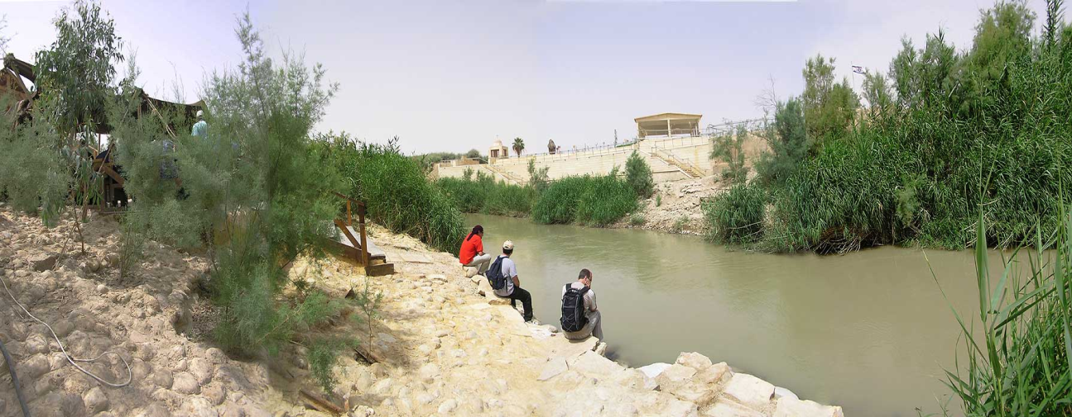

Volviendo a la carretera principal Betseán - Jericó, se entra en una región semidesértica y, a medida que van desapareciendo los cultivos, el valle comienza a hacerse angosto por esta margen derecha.

A 17 km. al sur de Betseán, una desviación a la derecha, carretera 58, puede llevar, pasando por Tubas, hasta Nablus (Siquén), y hasta Jerusalén. A sólo 7 km. de la desviación, tras haber entrado en la 88, del lado sur de esta carretera y a poca distancia, están las ruinas de Khirbet el- Malih, con fuentes termales (360). Probablemente haya que identificar este lugar con el Mejolá bíblico, de donde era Hadriel, a quien Saúl entregó por esposa a su hija mayor Merob (1 Sam 18,19). Todavía se ven restos de una fortificación cruzada en montaña próxima.

La carretera de Jericó se aproxima cada vez más al cauce del río Jordán, aunque no llega a tocarlo en ningún momento. Pronto podrá apreciarse, al otro lado del Jordán, descendiendo de las montañas de Jordania, el valle del río Yaboq, identificado con la ruta de los Patriarcas bíblicos Abrahán y Jacob. La tradición sitúa allí, en la desembocadura del Yaboq, al santuario de Penuel.

Jacob, tomando a sus dos mujeres, a sus dos siervos y a sus once hijos les obligó a pasar el vado de Yaboq. Después pasó cuanto tenía. Quedóse Jacob solo, y hasta rayar la aurora estuvo luchando con él un hombre, el cual, viendo que no le podía, le dio un golpe en la articulación del muslo, y perdió fuerza el tendón del músculo luchando con él.
El hombre dijo a Jacob: Déjame ya, que despunta la aurora.
Pero Jacob respondió: no te soltaré hasta que no me bendigas.
El le preguntó ¿cómo te llamas? Contestó: Jacob.
Le replicó el otro: Ya no te llamarás Jacob, sino Israel, porque has luchado contra Dios y contra hombres y has vencido.
Jacob, a su vez, preguntó: dime tu nombre. Pero él respondió: ¿Por qué me preguntas mi nombre? Y le bendijo. Jacob llamó a aquel lugar Penuel (Cara de Dios), pues se dijo: He visto a Dios cara acara y he quedado vivo. Salía el sol cuando pasó de Penuel e iba cojeando del muslo» (Gen 32, 24-32).

Pronto se llega al cruce Adam. La carretera de la derecha, siguiendo al Wadi Faria, lleva hasta Siquén (a 33 km.) y Nablus. En cambio, la carretera de la izquierda conduce al puente Adam o Damiya (sobre al río Jordán). Hacia al suroeste, se ve ya un pico de 340 m. sobre al nivel del mar, conocido como Sartaba o Alexandreion. En lo alto del mismo construyó Alejandro Janneo una fortaleza, restaurada más tarde por Herodes, donde tuvo prisionera a su esposa Mariamne y a la madre de ésta. Ambas fueron ajusticiadas y sepultadas en la fortaleza (30 a.C.),

Igualmente allí tuvo a los dos hijos con Mariamna, Alejandro y Aristóbulo (7 a.C.). Ahí guardaba Herodes sus tesoros (F J. Ant. XIV, 413-419). La fortaleza fue destruida por orden de Vespasiano durante la campaña contra la primera insurrección judía.

A sólo 3 km. de Jericó se deja a la izquierda, cubiertas por un pequeño bosque, las ruinas de Khirbet el Mefger, palacio omeya mandado construir por el califa de Damasco, Hisan, pero destruido por un terremoto antes de terminarse. Y a la vista ya, el gran oasis de Jericó.

Y se puede mirar a la pequeña hendidura que ido clavando el rio para mezclar las agua, ya disminuidas que leva, por la explotación que del rio se ha hecho a lo largo de toda la cuenca, con la salitrosas agua del llamado Mar muerto

El rio muere al entrar en el agua del Mar Muerto. Incluso diversas organizaciones, públicas y privadas, están hoy mirando como aliviar la explotación de las aguas, pues el mismo mar Muerto, debido a la intensa evaporación del agua corre el peligro de desaparecer si no se toman medidas de uso moderado del Jordán y no se aporta traída artificial del mar Mediterráneo para compensar el progresivo descenso de mar Muerto.
Destaca la lucha para buscar soluciones la reciente ONG de Amigos de la Tierra del Oriente Medio (FOEME por sus siglas originales) que proclama que el medio natural está siendo devastado por la explotación del agua, la contaminación, y por la falta de preocupación de las autoridades de estas regiones por el río. Desviando su curso para el suministro de agua de muchas localidades, el Bajo Jordán puede desaparecer en pocos años. Y se trata de reclamar moderación en el uso de las aguas de superficie y freáticas, para no llegar a esa desgracia ecológica.
Esa ONG relata que algunos kilómetros al Sur del Mar de Galilea, una barrera interrumpe abruptamente el río. Después de la contención, los desechos son tirados directamente en su lecho. La disminución del flujo de agua aumenta más la salinidad. Israel está actualmente trabajando en un proyecto para la recuperación de este río, que es tan importante para muchos países y culturas. Planes similares también están en marcha por parte de Siria y Jordanía.

Fotografía 1930 1980 2000

Complemento visual

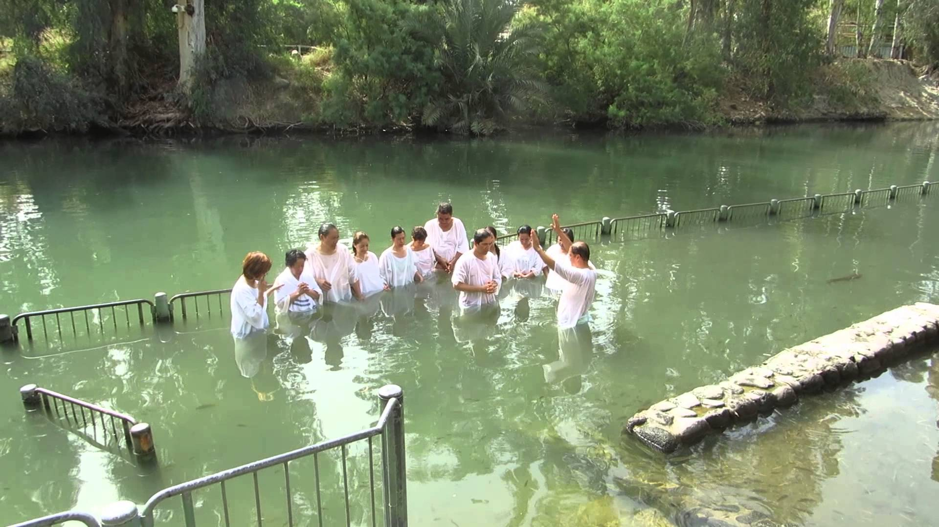
Aguas limpias del Jordán

